**Nyní můžete objednat PRA4 testy i u nás v ČR!!! Odkaz zde:**[**https://www.genomia.cz/cz/test/pra4**](https://www.genomia.cz/cz/test/pra4)

**Jak vypadají výsledky:  
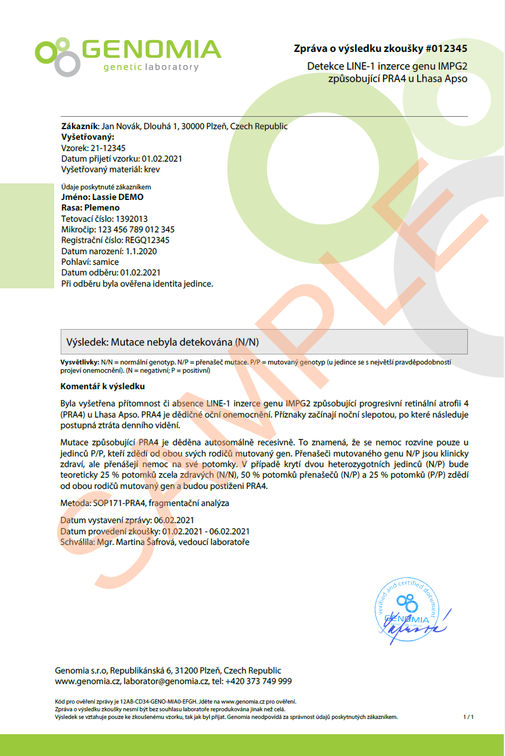**

**Testy PRA4 je možné objednat zde :**

[**https://www.animaldnadiagnostics.co.uk/breed/dog/265**](https://www.animaldnadiagnostics.co.uk/breed/dog/265)

